**Proyecto**

**TuFi Store**

**Integrantes**

Villafana Liñan, David

**Link a Github**

https://github.com/Minotaru/FinalPlataformasDeDesarrollo

**Sobre el Proyecto**

TUFI Store es una aplicación web de comercio electrónico diseñada para resolver una necesidad específica en el mundo del coleccionismo: la compra y venta de figuritas (stickers o cromos) individuales.

La temática se centra en crear un mercado digital donde los usuarios puedan encontrar y adquirir fácilmente las figuritas que les faltan para completar sus álbumes, evitando la necesidad de comprar paquetes cerrados con el riesgo de obtener ítems repetidos. La plataforma sirve como un catálogo centralizado y una tienda funcional, dirigida tanto a coleccionistas casuales como a los más dedicados.

**Roles y Permisos**

El sistema está diseñado para manejar dos roles de usuario distintos, Cliente y Administrador, cada uno con un conjunto de permisos y accesos claramente definidos para garantizar la seguridad y la correcta administración de la plataforma.

**Usuarios creados en la base de datos:**

1. Rol: Admin

Usuario: admin@tufi.com

Contraseña: admin123

1. Rol: Cliente

Usuario: usuario@tufi.com

Contraseña: usuario123

#### **Usuario Cliente**

Es el usuario estándar de la aplicación. Sus capacidades están enfocadas en la experiencia de compra:

* **Registro y Autenticación:** Puede crear una cuenta nueva y acceder al sistema de forma segura.
* **Navegación:** Puede explorar todo el catálogo de productos, utilizar filtros de búsqueda y ordenar los resultados.
* **Gestión de Carrito:** Puede agregar y quitar (vaciar) productos de su carrito de compras.
* **Proceso de Compra:** Puede finalizar una compra, procesando un pedido que descuenta el stock de los productos.
* **Perfil Personal:** Puede acceder a una página de perfil donde se muestra su información y un historial completo y persistente de todos los pedidos realizados.

#### **Usuario Administrador**

Es un usuario con privilegios elevados, responsable de la gestión integral de la tienda. Tiene acceso a todas las funcionalidades del rol "Cliente" y, adicionalmente, a un panel de administración exclusivo.

* **Acceso Restringido:** Es el único rol que puede acceder a la sección **/admin** de la aplicación.
* **Gestión de Productos (CRUD):** Tiene la capacidad completa para Crear, Leer, Actualizar y Borrar (CRUD) productos en la tienda, incluyendo la gestión de nombres, precios, stock y la subida de imágenes.
* **Gestión de Usuarios (CRUD):** Puede administrar la base de datos de usuarios, incluyendo la creación de nuevas cuentas (pudiendo asignar el rol de 'cliente' o 'admin'), la visualización de todos los usuarios, la edición de sus datos (email y rol) y su eliminación, **con la restricción de no poder eliminar usuarios que tengan pedidos asociados para mantener la integridad de los datos.**

**Funcionalidades del Sistema**

La aplicación cuenta con una arquitectura de cliente-servidor (Frontend en React, Backend en Node.js) y ofrece las siguientes funcionalidades:

**Funcionalidades Públicas (para todos los visitantes)**

* **Página de Inicio:** Presenta un carrusel de bienvenida y una sección de "Novedades" con los últimos productos agregados.
* **Registro de Usuario:** Formulario para que nuevos usuarios puedan crear una cuenta.
* **Inicio de Sesión (Login):** Formulario para que los usuarios registrados accedan a la plataforma. La autenticación se realiza contra la base de datos y genera un access token (JWT) para la sesión.
* **Formulario de Contacto:** Una sección accesible para que los visitantes puedan enviar consultas a través de un formulario simple.

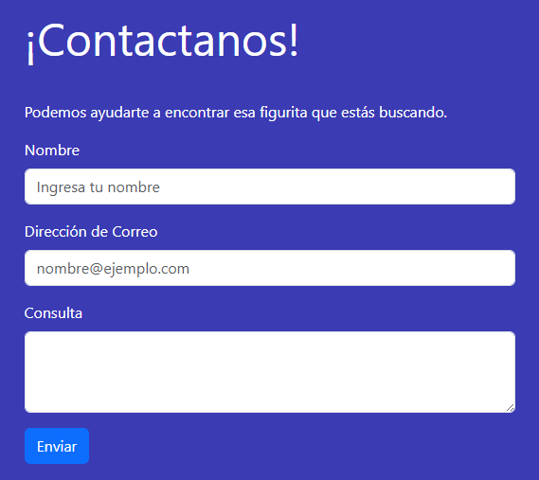

* **Modo Claro/Oscuro:** La interfaz cuenta con un interruptor para cambiar entre un tema visual claro y uno oscuro, mejorando la accesibilidad y la experiencia de usuario.



**Funcionalidades para Clientes Autenticados**

* **Rutas Protegidas:** El acceso a la tienda, carrito, perfil y checkout (Pagar) está restringido a usuarios que hayan iniciado sesión.
* **Catálogo (tienda) Interactivo:** Búsqueda de productos por nombre, filtro por precio máximo y opciones de ordenamiento (precio, alfabético).
* **Detalle de Producto:** Al hacer clic en el botón “VER” en un producto desde la tienda, se accede a una página dedicada con su imagen en mayor tamaño, descripción y detalles adicionales.
* **Carrito de Compras Persistente:** El carrito se guarda en el navegador y se asocia al usuario, manteniendo su estado entre sesiones.

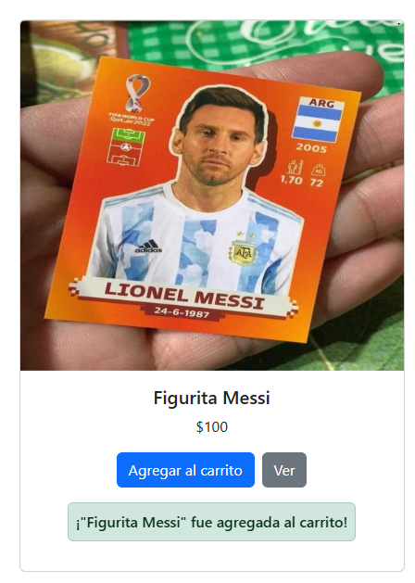



* **Checkout (Pagar) y Creación de Pedidos:** Proceso para confirmar una compra. Al "pagar", se crea un registro permanente en la base de datos y se actualiza el stock de los productos correspondientes en tiempo real.
* **Historial de Pedidos:** En la sección de perfil, el usuario puede consultar todos los pedidos que ha realizado, con detalles de fecha, productos y totales.

**Funcionalidades para Administradores**

* **Panel de Administración Unificado:** Una única interfaz para gestionar tanto los productos como los usuarios de la tienda.
* **Alta, Baja y Modificación de Productos:** Formularios e interfaz de tabla para realizar un CRUD completo sobre los productos, incluyendo la subida de imágenes.
* **Alta, Baja y Modificación de Usuarios:** Formularios e interfaz para realizar un CRUD completo sobre los usuarios, permitiendo la asignación de roles y manejando las restricciones de la base de datos.

**Descripción de las Secciones Principales**

**Página de Inicio (/)**

Es la página de bienvenida y la principal puerta de entrada a la aplicación. Presenta elementos visuales atractivos como un carrusel de imágenes y una sección de "Novedades" que muestra los últimos productos agregados para captar el interés del usuario e incentivar la navegación hacia la tienda.

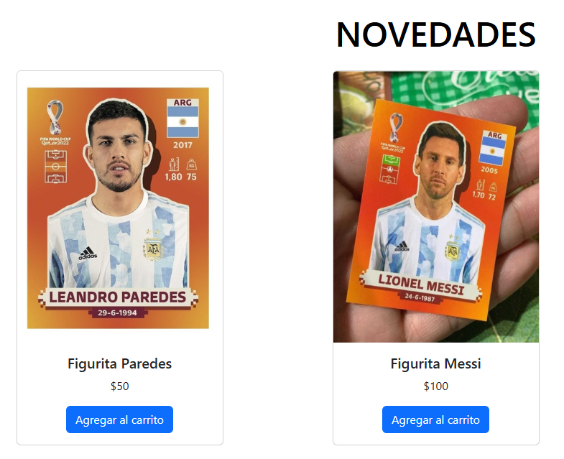

**Tienda (/store)**

Corresponde al catálogo principal de productos. Aquí, los usuarios autenticados pueden visualizar todas las figuritas disponibles. La página está equipada con herramientas interactivas para mejorar la experiencia de búsqueda, permitiendo filtrar productos por nombre y precio, así como ordenarlos según distintos criterios. Es el núcleo de la experiencia de comercio electrónico.

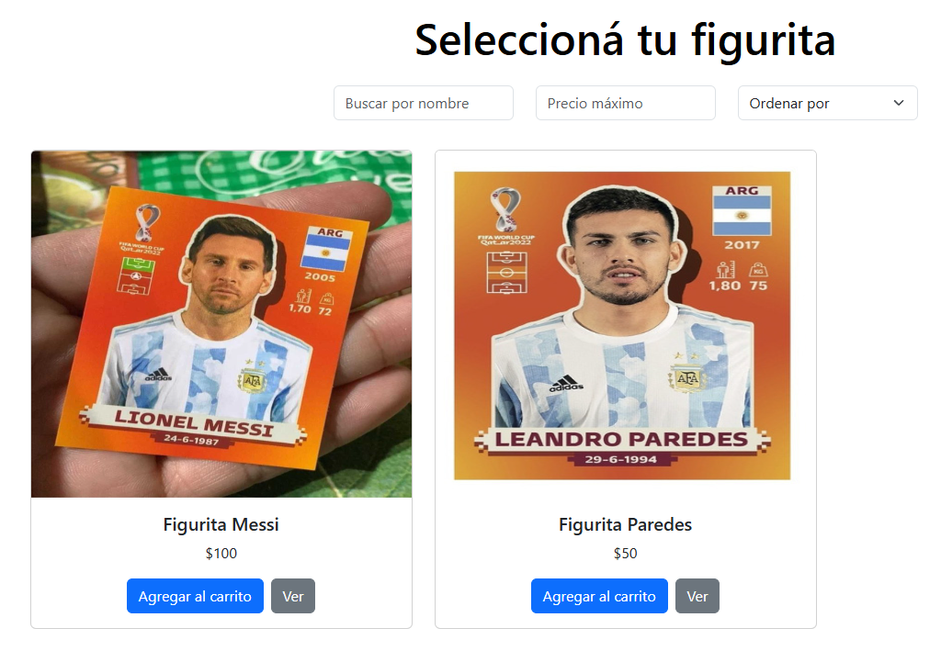

**Detalle de Producto (/product/:id)**

Esta página ofrece una vista ampliada y enfocada de un único producto, accesible desde la tienda, botón “Ver”. Muestra la imagen del producto en un mayor tamaño, junto con su nombre, precio y el stock disponible. Es un paso intermedio crucial en el proceso de compra que permite al usuario inspeccionar el ítem antes de agregarlo al carrito.

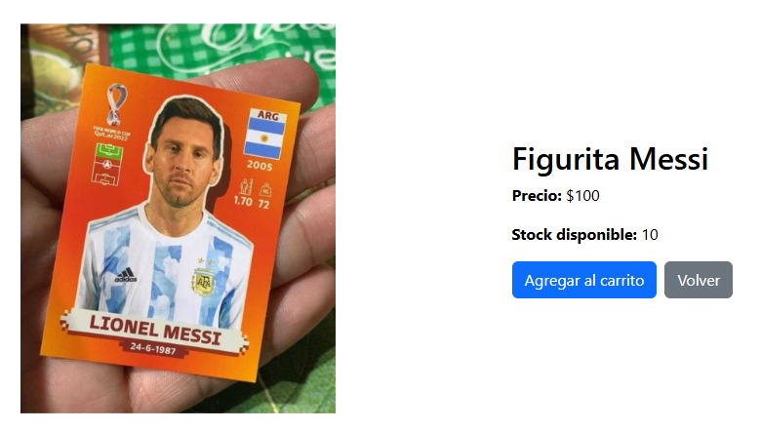

**Carrito (/cart)**

Esta sección funciona como el carrito de compras virtual. Muestra un resumen detallado de todos los productos que el usuario ha seleccionado, incluyendo cantidades y precios. Desde aquí se puede visualizar el total de la compra y proceder al pago final o vaciar el carrito.

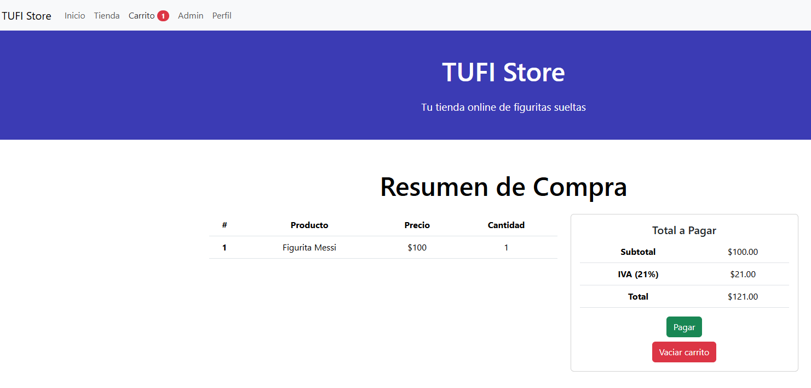

**Perfil (/profile)**

Es el área personal del usuario autenticado. Muestra información básica de la cuenta (email y rol) y su principal funcionalidad es presentar un historial detallado de todos los pedidos realizados anteriormente, consultando esta información directamente desde la base de datos.

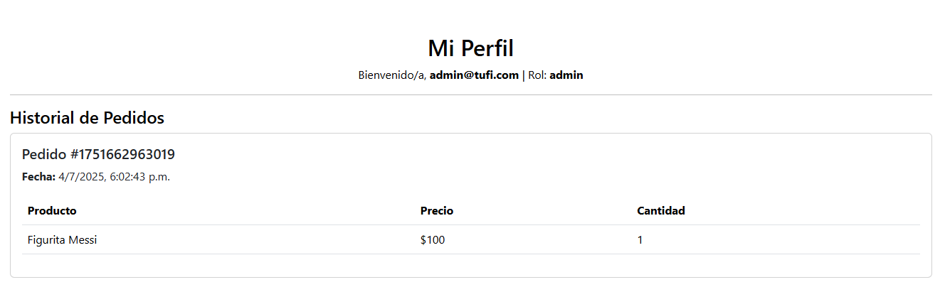

**Admin (/admin)**

Esta es una sección privada y de acceso restringido, disponible únicamente para usuarios con el rol de "Administrador". Funciona como un panel de control centralizado desde donde se puede gestionar todo el contenido de la tienda, incluyendo el CRUD completo de productos y de usuarios.

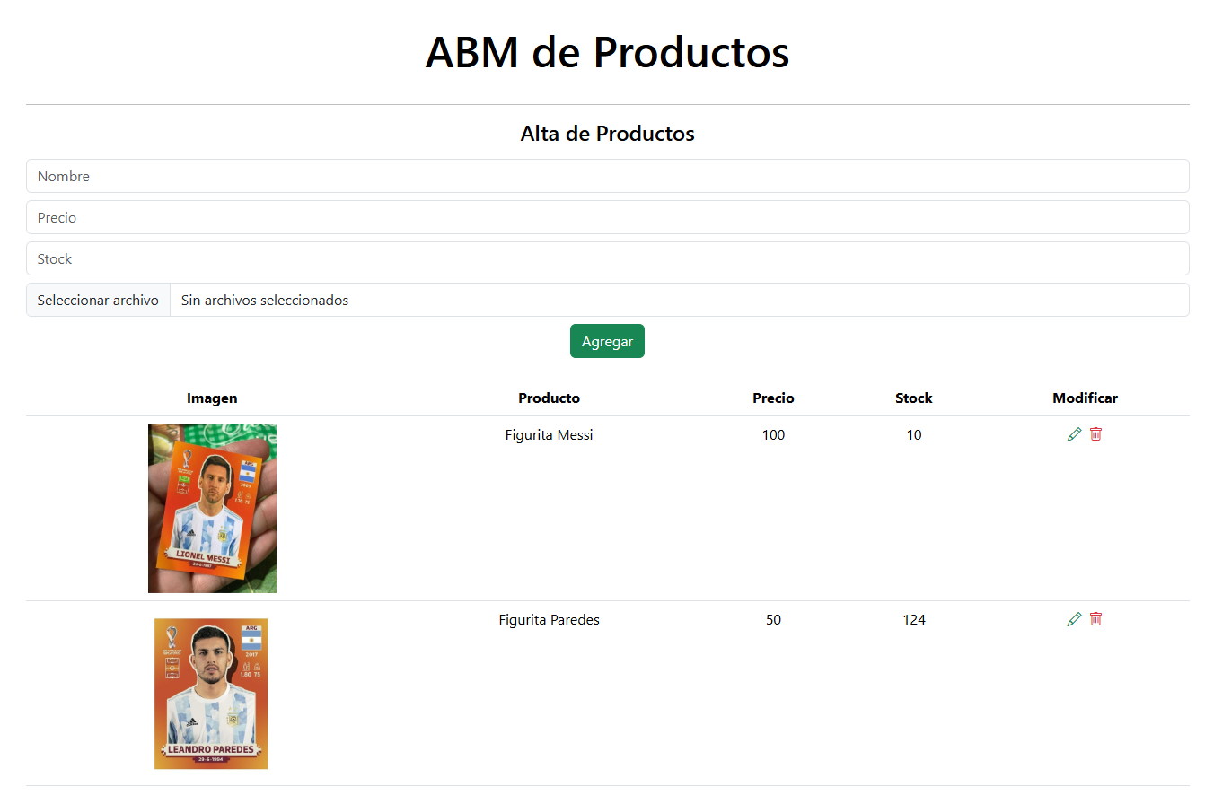

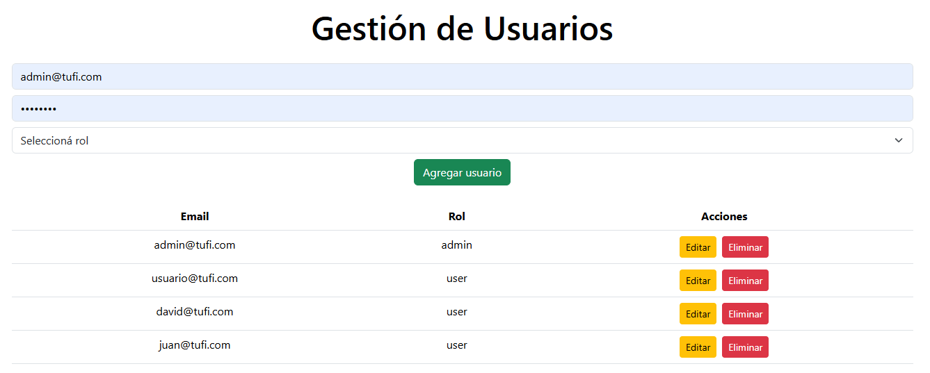

**Login y Registro (/login, /register)**

Estos son los portales de acceso al sistema. La página de Registro permite a los nuevos visitantes crear una cuenta, que se almacena en la base de datos. La página de Login permite a los usuarios ya registrados autenticarse de forma segura para acceder a las funcionalidades protegidas de la aplicación, como la tienda y su perfil.

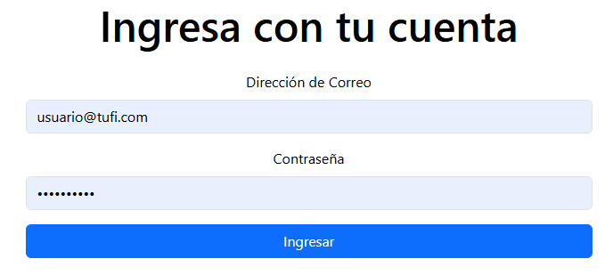

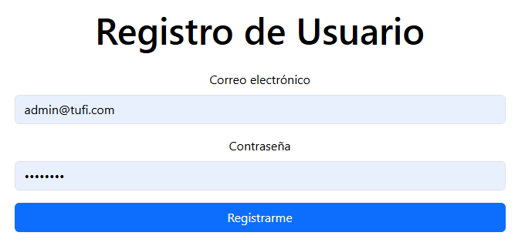

**Página de Error 404**

Es la página de "fallback" de la aplicación. Se muestra automáticamente cuando un usuario intenta navegar a una URL que no existe o no ha sido definida en el sistema. Su propósito es manejar los errores de enrutamiento de forma elegante, informando al usuario que la página no fue encontrada y mejorando la experiencia de navegación general al evitar páginas en blanco o errores del navegador.

